职业卫生检测技术服务信息公开表
用人单位  名称 | 青岛华鼎建筑新材料有限公司
地理位置 | 青岛市城阳区上马街道李仙庄社区
联系人 | 宋 强
采样专业技术人员名单 | 李晓磊、李维佳、周全刚 | 采样时间 | 2021.11.22-2021.11.24 | 陪同人 | 宋强
检测专业技术人员名单 | 刘丽、邴丽英 |  | 检测时间 | 2021.11.25-2021.11.26
影像资料（现场调查、现场采样、现场检测） | 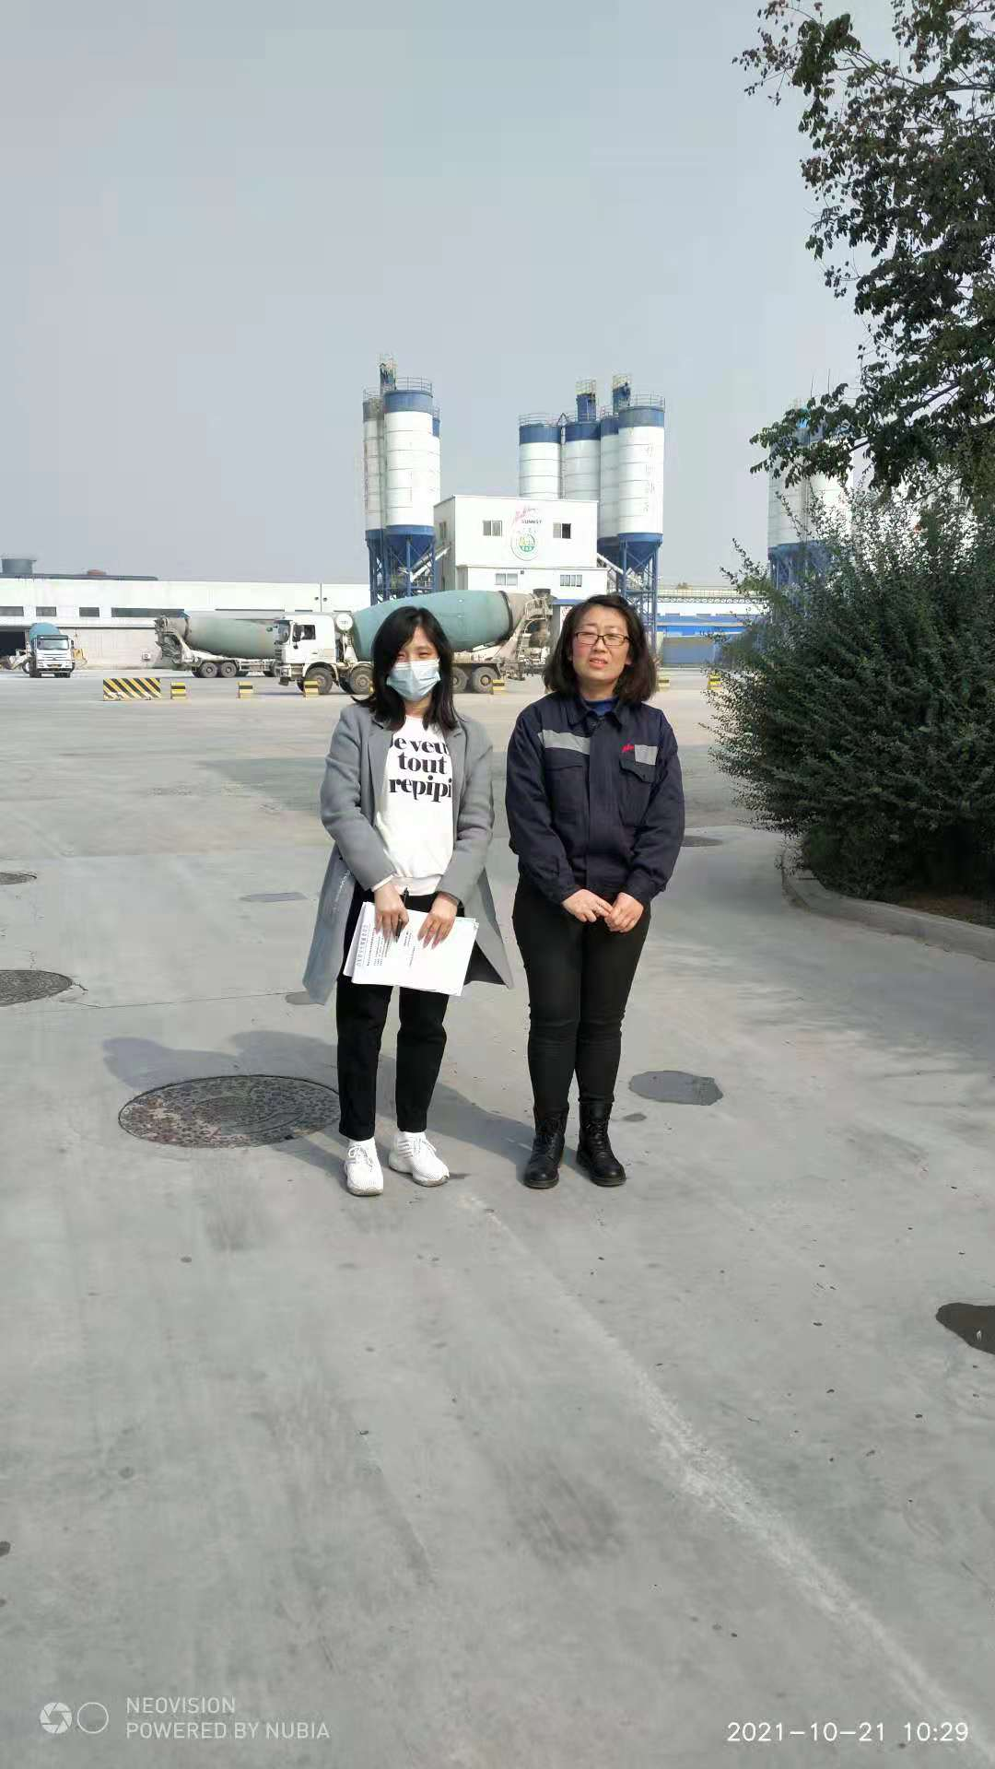
调查时间：2021.10.21

